Муниципальное бюджетное учреждение
дополнительного образования Центр творчества "Радуга"
муниципального образования Тимашевский район

Конспект воспитательного занятия
Игра по этике общения «Звездный час»

Разработала: педагог-организатор
Кучинская Елена Николаевна

ст. Роговская, 2022 год
Ход занятия.
I. Организационный этап (3 мин.)
1. Приветствие.
- Здравствуйте, ребята! (Дети здороваются).
Мне кажется, что «здравствуй» — лучшее из слов,
Потому что «здравствуй» — значит «будь здоров».
Правило запомни, знаешь — повтори.
Старшим это слово первым говори.
Вечером расстались, встретились с утра,
Значит, слово «здравствуй» говорить пора.
2. Сообщение темы занятия.
- Не случайно наше занятие мы начинаем с этого стихотворения, ведь говорить при встрече «Здравствуйте» - это одно из правил этикета. И я рада приветствовать вас на нашей игре "Звездный час" для добрых, воспитанных и веселых эрудитов. Наша сегодняшняя встреча посвящена этике общения, а значит, доброте, вежливости, воспитанности и дружбе.
II. Основной этап занятия (37 минут)
1.Что такое этика общения? (5 минут)
- Что же такое этикет? ( Ответы детей)
Этикет – это система норм нравственного поведения, образец, эталон вежливости и красивых манер, принятых в данном обществе. Знать его необходимо каждому.
– А знаете ли вы, ребята, что такое вежливость и хорошие манеры? (Дети отвечают)
Слово «вежливость» произошло от старославянского слова «вежа» - человек знающий, сведущий. Вежливый человек - воспитанный, соблюдающий приличия, учтивый, услужливый, предупредительный.
«Невежа» – человек, который не знает приличий.
Манеры – способ держать себя, внешняя форма поведения, обращения с другими людьми. Это речь, походка, жесты, мимика конкретного человека.
В обществе хорошими манерами считаются скромность, сдержанность, деликатность, умение контролировать свои поступки, внимательно и тактично общаться с людьми. «Хорошими манерами обладает тот, кто наименьшее количество людей ставит в неловкое положение», - сказал известный писатель Джонатан Свифт.
К дурным манерам можно отнести привычку громко разговаривать и смеяться, не стесняться в выражениях, развязность в жестикуляции, неряшливость в одежде, грубость, проявление откровенной недоброжелательности, пренебрежение к чужим интересам и потребностям, навязывание людям своей воли, сквернословие, употребление кличек и прозвищ, хулиганские действия.
Сегодня мы с вами проверим, насколько вы знаете правила хорошего тона. Вы покажете, какие вы культурные, вежливые, тактичные, и надеюсь, что вы для себя навсегда усвоите «золотое правило» этикета:
«НЕ ДЕЛАЙ ДРУГОМУ ТОГО, ЧЕГО НЕ ЖЕЛАЕШЬ СЕБЕ». - Сейчас я попрошу вас разделиться на 2 команды, выбрать капитана и придумать название своей команде.
(Ребята делятся на команды, выбирают капитанов и представляют свою команду)
За каждый правильный ответ в нашей игре команда будет получать звёздочку.
2.Дружим с добрыми словами. (5 минут)
- Итак, первый тур нашей игры называется «Дружим с добрыми словами».
1) Участники каждой команды получают листочки с наборами букв. Ваша задача – составить самое длинное слово.
Й Л А С У П О Т Ж А (пожалуйста)
2) Все мы используем в общении добрые слова. Давайте их вспомним.
1.приветствие
2.прощание
3.просьба
4.благодарность
(Каждая команда должна написать как можно больше вежливых слов по каждому пункту за отведенное время)
(Команда, победившая в первом туре, получает право первой отвечать на следующий вопрос.)
3. Этикет приветствия. (10 минут)
- Следующий тур нашей игры называется «Этикет приветствия».
1) Арабы говорят: «Мир с тобой»; в Тибете прохожие показывают друг другу языки; в Африке есть до сих пор племя «зулусы», которые говорят слова « Я вижу тебя»; в Конго протягивают друг другу руки и дуют на них; японцы предпочтение отдают поклонам, чем ниже и длительнее выполняется поклон, тем важнее персона. Внимание, вопрос: «Что обозначают эти действия?» (Приветствие)
- А как принято приветствовать друг друга в нашей стране? (Здороваться при встрече, пожимать друг другу руки)
2) Кто первым здоровается при входе в помещение? (Первым здоровается всегда входящий, независимо от пола и возраста).
3) Ты идешь с товарищем по улице. Он поздоровался с незнакомым тебе человеком, приостановился. Надо ли поздороваться и тебе? (Да)
4) Встретились старший и младший. Кто должен поздороваться первым?
- младший,
- старший.

5) Послушайте рассказ.
«В последнее время вокруг Димки стало твориться что-то непонятное. С ним перестали здороваться знакомые. Вчера, например, по дороге в школу встретилась ему соседка, баба Катя. Димка смотрел на нее во все глаза, а она прошла мимо, и даже не поздоровалась. Подходя к школе, Димка встретил учителя математики, и тот тоже молча прошел мимо. Весь день Димка мучительно искал ответ на вопрос, почему никто с ним не здоровается. А вечером во дворе нос к носу столкнулся с Ленкой из 5-Б. Он буквально сверлил ее глазами – и представьте себе, она даже не сказала «привет». Всю ночь Димка мучительно искал разгадку этого странного явления и решил, что вокруг него зреет заговор».
А как вы считаете, ребята, почему с Димкой никто не здоровался?
(Никакого заговора вокруг героя рассказа нет. Просто он сам должен был поздороваться первым).
6) В школьном коридоре разговаривают учителя. Среди них Олег увидел своего классного руководителя и, проходя мимо, вежливо поздоровался: «Здравствуйте, Игорь Семенович!». Правильно ли он поступил? (Нет. Нужно было поздороваться со всеми, сказав общее «Здравствуйте»)
7) На улице кто должен здороваться первым: стоящий или проходящий человек? (Проходящий)
8) Можно ли вместо «ЗДРАВСТВУЙТЕ» говорить «ПРИВЕТ»? (Можно, но только близким людям)
9) Как познакомить своих друзей с Вашими родителями?
1. Представить родителей друзьям.
2. Представить друзей родителям.
3. Как бы невзначай свести своих родителей и друзей и оставить их наедине — пускай познакомятся сами.
10) Как поступить, если Вы увидели знакомого или знакомую слишком поздно и не успели поздороваться или ответить на приветствие?
1. Догнать, извиниться и поздороваться.
2. Сделать вид, что все в порядке.
3. При следующей встрече все объяснить и извиниться.
- Молодцы, вы справились с заданием.
4. Физкультурная минутка (2 минуты)
- А сейчас давайте немного разомнемся.
(Проводится музыкальная физминутка)
5. Современный этикет (10 минут)
- Продолжаем наше состязание. Мы не представляем современную жизнь без разговора по телефону, похода в гости, кино, театр. Давайте проверим, насколько мы знаем правила общения и поведения. Итак, внимание, вопрос!
1) При телефонном разговоре кто здоровается первым?
1. Позвонивший.
2. Ответивший.
3. Никто.
2) Вы звоните по телефону и собираетесь позвать подругу или друга. Выберите наиболее вежливую форму выражения своей просьбы:
1.Позовите Дашу.
2.Здравствуйте, позовите Дашу.
3.Здравствуйте, извините, Даша дома?
3) В школе вы стали свидетелем неприятной ситуации. Два мальчика столкнулись в дверях и не могут разойтись. Кто из них должен уступить дорогу, если одному 8, а другому 11 лет?
1.Тот, кому 8 лет.
2.Тот, кому 11 лет.
3.Тот, кто вежливее.
4.Уступать дорогу не обязательно.
4) Вы опаздываете. У вас нет часов. Как вы спросите у прохожего время?
1.Скажите, сколько сейчас часов?
2.Вы не подскажете, который час?
3.Скажите, пожалуйста, который час?
4.Сколько времени?
5) Кто кого должен пропустить: тот, кто входит в магазин, или тот, кто выходит? (Надо пропустить того, кто выходит из магазина).
6) Просмотрите сюжет (Ералаш «Культурные люди»). Скажите, правда ли героев можно назвать культурными людьми?
7) Просмотрите сюжет (Ералаш «Правила этикета»). Скажите, так ли хорошо мальчик из сюжета знает правила этикета?
8) Как следует принимать подарки?
1.Поблагодарить, не раскрывая подарка
2. Развернуть, порадоваться и поблагодарить
3. Развернуть и сдержанно поблагодарить, чтобы восторгом не обидеть гостей, преподнесших менее удачные и значительные подарки.
9) Если вы опоздали в театр/кино, куда садиться? Надо ли искать свое место? (Необходимо сесть на ближайшие свободные места)
10) Как поступить со сладостями, фруктами, полученными в подарок?
1. Раскрыть, поблагодарить за подарок и отложить в сторону (фрукты и сладости желательно поместить в холодильник)
2. Поблагодарить, раскрыть и угостить присутствущих.
11) Вы встречаете человека часто, например, возле магазина, мимо которого идете в школу, но не знакомы с ним. Надо ли в таких случаях здороваться? (Приветствовать людей, с которыми часто встречаешься, даже если ты с ними не знаком, обязательно).
12) Может ли молодой человек вступить в беседу людей, старших по возрасту?
1. Может, если проявит собственную инициативу и настойчивость.
2. Не может ни в коем случае.
3. Может, если в беседу его вовлекут старшие.

13) Если, заходя с улицы в здание, Вы видите идущего вслед за Вами человека, нужно ли придержать для него дверь?
1. Не нужно; наоборот — поскорее закройте дверь, предоставив идущему сзади полную свободу действий.
2. Если входящий следом за Вами недалеко, дверь нужно придержать.
3. Если идущий за Вами еще далеко, следует остановиться и подождать, пока он пройдет, чтобы открыть ему дверь — Ваша изысканная вежливость произведет неизгладимое впечатление.
14) Вы чихнули, а находящиеся рядом пожелали: «Будьте здоровы!». Как быть?
1. Сделать вид, что не расслышали.
2. Поблагодарить.
3. Извиниться.
15) Каким может быть обращение к людям, которые мешают вам пройти, когда вы очень спешите? («Пропустите, пожалуйста», «Извините, разрешите пройти»)
16) День рождения.
Собираясь на день рождения к своей однокласснице Нине, ребята приготовили подарки. Наташа вышила салфетку, Славик взял книгу сказок, а Юра – цветы. Пришли ребята. Нина открывает дверь, встречает их.
- Здравствуй, Нина, поздравляем тебя, желаем тебе…
- Стойте! Немедленно снимите обувь, у нас лакированный паркет. А где подарки?
Друзья протянули ей подарки. Говорить не хотелось.
- Тоже мне, подарки! Да сказок у меня целая полка. А салфеток – двадцать штук, и не самодельных, а китайских. Ну ладно, проходите. Только ничего не трогайте, к стенам не притрагивайтесь – еще запачкаете.
Ребята оглянулись и пошли назад к двери.
-Подождите! Куда же вы?
Но ребята ушли, не дослушав ее.
Почему ребятам расхотелось говорить хорошие слова? Как вы бы поступили на месте Нины.
- Молодцы, ребята! А мы переходим к следующему этапу нашей игры.
6. Давайте говорить друг другу комплименты (5 минут)
- Ребята, скажите, что мы называем комплиментом, как вы понимаете это слово? (Ответы учащихся)
- Толковые словари комплиментом называют любезные, приятные слова, лестный отзыв. Так давайте говорить друг другу комплименты! В завершение нашей игры скажите как можно больше комплиментов команде соперников.
III Заключительный этап (5 минут)
1.Подведение итогов игры.
- Вот и подошла к концу наша игра. Настало время подвести итоги. (Подсчитываются звезды, определяется команда-победитель)
- Я поздравляю победившую команду и вручаю заслуженный приз. Надеюсь, вы поступите по правилам этикета, знание которого сейчас показали.
( Победившая команда угощает конфетами соперников)
- А сейчас я попрошу вас подойти к рефлексивной мишени и прикрепить свою звездочку в тот сектор, который соответствует вашему впечатлению от занятия. (Дети получают звездочки, подходят к рефлексивной мишени и прикрепляют их)

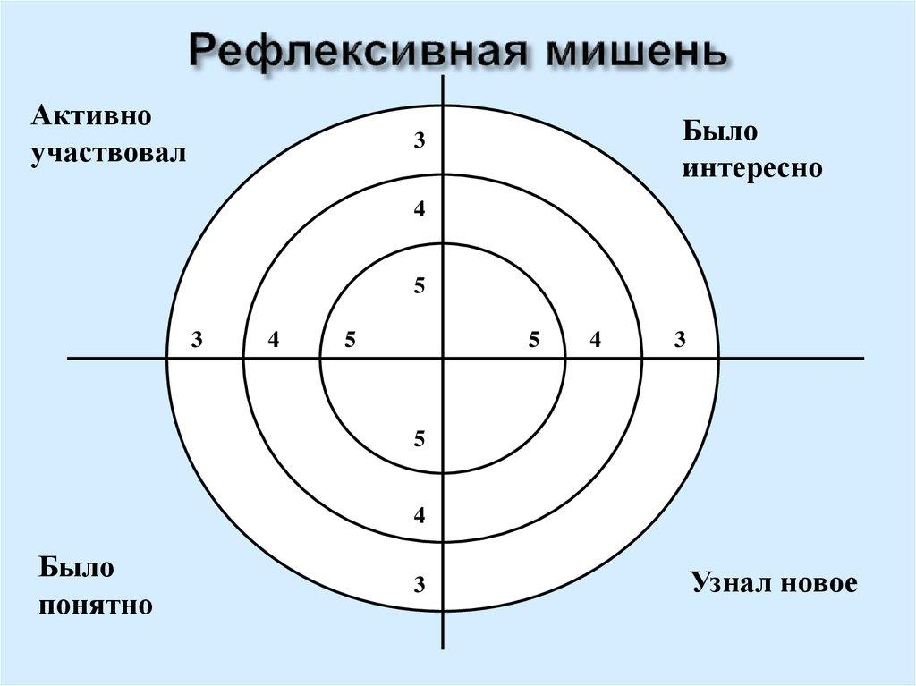

- Мне было приятно сегодня с вами общаться. Надеюсь, что вы будете воспринимать этикет не только как свод внешних правил поведения, а как отражение внутренней, нравственной культуры и следовать его правилам по убеждению, по привычке, а не напоказ.

